Pet System

Pet System
Database Design Document
Version 2.0

2006-02-06

Pet System
Database Design Document

Revision History
Version | Date | Author | Remarks
2.0 | 2006/02/06 | LLC | Based on Version 1.0
1.0 | 2005/11/25 | LLC | Initial Version

Table of Contents
1 Database Schema 2
2 Class Description 2
3 Index Description 5

Database Schema
下图是Pet System的Class Diagram:
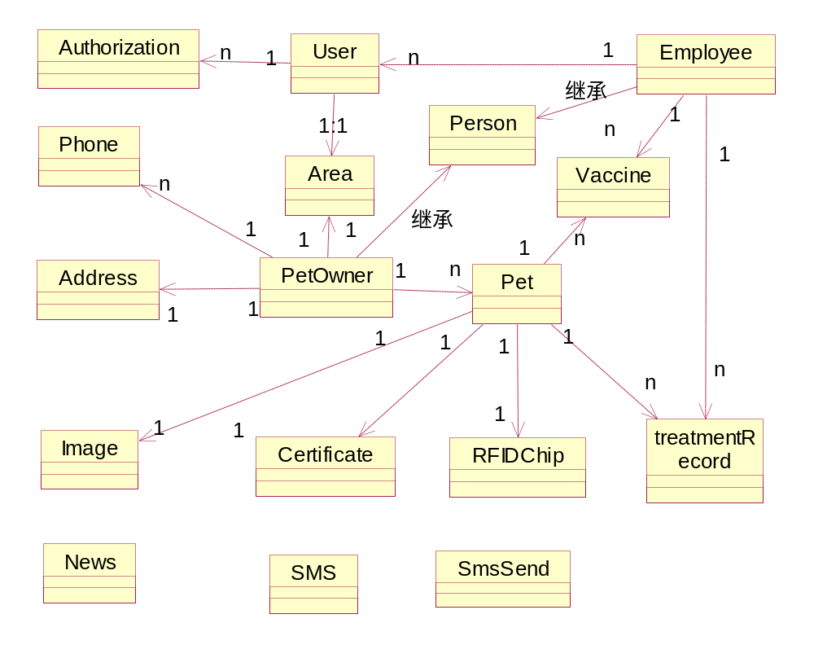

Class Description
类名 | petOwner （extend Person） |  |  | 中文名 | 宠物主人
序号 | 英文名称 | 类型 | 长度 |  | 描述
1 | id | Java.lang.String | 32 |  | Id是表的主建
2 | areaCode | Java.lang.String | 20 |  | 行政区域代码
3 | petSet | Set |  |  | 对应的宠物集
4 | smsService | Java.lang.String | 10 |  | 是否开通短信服务
5 | startTime | Java.lang.String | 50 |  | 开始时间
6 | endTime | Java.lang.String | 50 |  | 结束时间

类名 | person |  |  | 中文名 | 人
序号 | 英文名称 | 类型 | 长度 |  | 描述
1 | name | Java.lang.String | 20 |  | 姓名
2 | sex | Java.lang.String | 10 |  | 性别
3 | age | Int |  |  | 年龄
4 | residentID | Java.lang.String | 20 |  | 身份证
5 | postCode | Java.lang.String | 10 |  | 邮政编码
6 | addrSet | Set |  |  | 地址（住址，公司等）
7 | phone | Phone |  |  | 电话

类名 | pet |  | 中文名 |  | 宠物
序号 | 英文名称 | 类型 |  | 长度 | 描述
1 | id | String |  | 32 | 主键
2 | age | int |  | 4 | 年龄
3 | certificateUnit | String |  | 100 | 发证单位
4 | character | String |  | 200 | 特征
5 | hairColor | String |  | 10 | 毛色
6 | petName | String |  | 20 | 宠物名称
7 | petNo | String |  | 20 | 宠物编号
8 | dateIssceed | String |  | 20 | 发证日期
9 | sex | String |  | 10 | 性别
10 | Usage | String |  | 50 | 用途
11 | variety | String |  | 20 | 品种
12 | father | String |  | 20 | 其父亲
13 | mother | String |  | 20 | 其母亲
14 | importAddr | String |  | 100 | 引进地
15 | vaccineSet | Set |  |  | 疫苗记录集
16 | treatmentRecordSet | Set |  |  | 看病集
17 | rfidChip | RFIDChip |  |  | 对应的芯片
18 | petOwner | PetOwner |  |  | 对应主人
19 | petImage | Image |  |  | 对应宠物照片
20 | certificate | Image |  |  | 对应的证书

类名 | Address |  | 中文名 |  | 联系地址
序号 | 英文名称 | 类型 |  | 长度 | 描述
1 | id | Java.lang.String |  | 32 | 主键
2 | country | Java.lang.String |  | 20 | 国家
3 | province | Java.lang.String |  | 20 | 省
4 | city | Java.lang.String |  | 20 | 城市
5 | citySection | Java.lang.String |  | 20 | 城区
6 | county | Java.lang.String |  | 20 | 县
7 | town | Java.lang.String |  | 20 | 镇
8 | village | Java.lang.String |  | 20 | 村
9 | detailAddress | Java.lang.String |  | 20 | 详细地址

类名 | Phone |  | 中文名 |  | 联系电话
序号 | 英文名称 | 类型 |  | 长度 | 描述
1 | id | Java.lang.String |  | 32 | 主键
2 | homeTelephone | Java.lang.String |  | 20 | 家庭电话
3 | companyTelephone | Java.lang.String |  | 20 | 公司电话
4 | mobileTelephone | Java.lang.String |  | 20 | 移动电话

类名 | RFIDChip |  | 中文名 |  | 芯片
序号 | 英文名称 | 类型 |  | 长度 | 描述
1 | id | Java.lang.String |  | 32 | 主键
2 | name | java.lang.String |  | 20 | 名称
3 | code | Java.lang.String |  | 50 | 代码
4 | description | Java.lang.String |  | 200 | 描述
5 | type | Java.lang.String |  | 20 | 类型
6 | startDate | Java.lang.String |  | 20 | 启用时间
7 | using | int |  |  | 是否使用

类名 | TreatmentRecord |  | 中文名 |  | 治疗记录
序号 | 英文名称 | 类型 |  | 长度 | 描述
1 | id | Java.lang.String |  | 32 | 主键
2 | date | Java.lang.String |  | 20 | 日期
3 | description | Java..lang.String |  | 200 | 描述
4 | visitDoctorTime | boolean |  | 20 | 是否是初诊
5 | diseaseState | Java.lang.String |  | 20 | 疾病状态
6 | prescrition | Java.lang.String |  | 20 | 处方
7 | diseaseHistory | Java.lang.String |  | 100 | 既往病市
8 | doctor | Employee |  |  | 看病医生
9 | pet | Pet |  |  | 宠物

类名 | Vaccine |  | 中文名 |  | 疫苗注射记录
序号 | 英文名称 | 类型 |  | 长度 | 描述
1 | id | Java.lang.String |  | 32 | 主键
2 | name | Java.lang.String |  | 20 | 名称
3 | injectDate | Java.lang.String |  | 20 | 注射时间
4 | description | Java.lang.String |  | 200 | 备注信息
5 | supplierName | Java.lang.String |  | 100 | 生产厂家
6 | batchNo | Java.lang.String |  | 10 | 批次
7 | actionMethod | Java.lang.String |  | 10 | 操作方式
8 | actionLocation | Java.lang.String |  | 10 | 体位
9 | hospitalName | Java.lang.String |  | 50 | 医院名称
10 | veterinartian | employee |  |  | 兽医
11 | pet | Pet |  |  | 宠物
12 | description | Java.lang.String |  | 200 | 备注信息

类名 | Area |  | 中文名 |  | 行政区域编码
序号 | 英文名称 | 类型 |  | 长度 | 描述
1 | id | Java.lang.String |  | 32 | 主键
2 | name | Java.lang.String |  | 20 | 名称
3 | areaCode | Java.lang.String |  | 20 | 区域编号
4 | description | Java.lang.String |  | 100 | 描述

类名 | User |  | 中文名 |  | 登录用户
序号 | 英文名称 | 类型 |  | 长度 | 描述
1 | id | Java.lang.String |  | 32 | 主键
2 | userName | Java.lang.String |  | 20 | 用户姓名
3 | password | Java.lang.String |  | 20 | 密码
4 | sysRole | Java.lang.String |  | 20 | 角色
5 | areaCode | Java.lang.String |  | 50 | 区域代码
6 | employee | Java.lang.String |  |  | 员工
7 | authorizationSet | Authorization |  |  | 权限
8 | note | Java.lang.String |  | 100 | 备注

类名 | Employee |  | 中文名 |  | 员工
序号 | 英文名称 | 类型 |  | 长度 | 描述
1 | id | Java.lang.String |  | 20 | 主键
2 | note | Java.lang.String |  | 100 | 备注
3 | vaccineSet | Vaccine |  |  | 疫苗
4 | treatmentRecordSet | treatmentRecord |  |  | 看病记录

类名 | Authorization |  | 中文名 |  | 模块权限
序号 | 英文名称 | 类型 |  | 长度 | 描述
1 | id | Java.lang.String |  | 32 | 主键
2 | moudleName | Java.lang.String |  | 50 | 模块名
3 | actAdd | Java.lang.String |  | 10 | 增加
4 | actUpdate | Java.lang.String |  | 10 | 更新
5 | actDelete | Java.lang.String |  | 10 | 删除
6 | childMoudleName | Java.lang.String |  | 50 | 子模块名，
7 | user | User |  |  | 登录帐号

说明：childMoudleName 是子模块的名称,这是为页面权限控制还设置，整个系统是一个大模块，系统可以分为几个子模块，还每个页面是属于某个子模块。可以设置某个登录帐号对子模块增、删、改等权限。

类名 | News |  | 中文名 |  | 新闻
序号 | 英文名称 | 类型 |  | 长度 | 描述
1 | id | Java.lang.String |  | 32 | 主键
2 | title | Java.lang.String |  | 255 | 新闻标题
3 | content | Java.lang.String |  | 不限制 | 内容
4 | author | Java.lang.String |  | 50 | 作者
5 | date | Java.lang.String |  | 50 | 日期

类名 | SMS |  | 中文名 |  | 短信
序号 | 英文名称 | 类型 |  | 长度 | 描述
1 | id | Java.lang.String |  | 32 | 主键
2 | areaCode | Java.lang.String |  | 20 | 区域代码
3 | ownerType | Java.lang.String |  | 20 | 用户类型
4 | content | Java.lang.String |  | 100 | 短信内容
5 | time | Java.lang.String |  | 50 | 发送时间

类名 | SmsSend |  | 中文名 |  | 短信发送
序号 | 英文名称 | 类型 |  | 长度 | 描述
1 | id | Java.lang.String |  | 32 | 主键
2 | sendNo | Java.lang.String |  | 20 | 发送号码
3 | sendTime | Java.lang.String |  | 20 | 发送时间
4 | content | Java.lang.String |  | 200 | 短信内容
5 | sendState | Java.lang.String |  | 50 | 发送状态

Index Description

